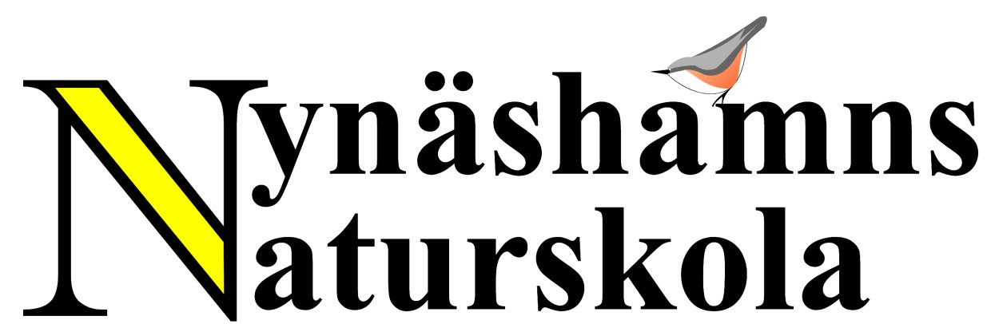

Ekologiska utelekar

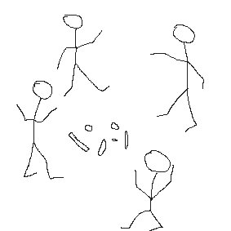


Förord
Tack alla Naturskolor som har bidragit med utelekar till detta häfte. Vi har inte skrivit vilka som ha bidragit med vad eller vem som uppfann de olika lekarna eftersom ursprunget oftast är okänt och de har en förmåga att förändras beroende på vem användaren är. En del lekar finns i böcker som namnges längst bak.

Syftet med detta häfte är att sprida lekar med pedagogisk inriktning mot natur- och miljökunskap där hela kroppen och alla sinnen används utomhus.

Varför ska vi leka ute?
- Leken är en metod att uppnå målen i kursplanerna.
- Leken är ett roligt sätt att lära där endorfinerna medverkar till lust och kreativitet.
- Leken fångar upp de elever som inte trivs med traditionell inlärning.
- Rörelsen och de aktiverade sinnena i leken gör att hela kroppen minns och kunskapen sätter sig därför djupare.
- Leken kombinerar inlärning och rörelse i en tid då det är brist på tid för båda dessa delar d.v.s. integrering av teoretiska ämnen och fysisk aktivitet.
- Uterummet, antingen skolgården eller ett naturområde längre bort, erbjuder andra spännande upplevelser än ett klassrum.
- I uterummet saknas inte god ventilation, sällan utrymme och ljudnivån blir sällan störande.
- Ekologiska utelekar ger en fördjupad förståelse för ekologiska sammanhang vilket är grunden för att förstå våra miljöproblem, vilket i sin tur är en förutsättning för att skapa ett ekologiskt hållbart samhälle
- Lekar om naturen blir mer realistiska ute i naturen.

Postadress | Besöksadress | Tel | Fax | Mobil | E-post
Nynäshamns kommun | Sjöudden | 08 520 73565 | 08 520 38590 | Mats 08 52073709 | mats.wejdmark@naturskolan.pp.se
Viaskolan, Naturskolan | Slutet på Storeksvägen |  |  | Robert 08 52073708 | robert.lattman@naturskolan.pp.se
149 81 Nynäshamn | Ösmo | Hemsida www.nynashamn.se/natursko
Innehåll

Lekar för de yngsta 5
Byta träd 5
Kom alla mina knyttebarn 5
Fåglars liv 5
Kompostcharader 5
Paddleken 5
Alla ekorrar byter bo 5
Lekar om djur och växter 6
Djuret (eller växten) i nacken 6
Vad finns i ringen? 6
Artleken 6
Krama träd 6
Ormen byter skinn 7
Rävar och harar 7
Tusenfotingen 7
Ödlestafett 7
Fisknätet 7
Skogsvaktaren 8
Trädkramarleken 8
Skaparlek 8
Lekar med alla sinnen 9
Naturstig 9
Levande snitsel 9
Hemliga leken 10
Blindgång 10
Dubletter 10
Färg- och ljudleken 10
Lekar om ekologi och livscykler 10
Sparvleken 10
Älgarna 10
Fågelleken (variant på älgarna) 11
Fallskärmen 11
Expeditionen 12
Trollsländeleken 13
Himmelsporten 14
Entiteleken 15
Rovdjur och byte 16
Myskoxen 17
Björnleken 18
Gift i näringskedjan 20
Samhällsplanerarna 22

Lekar för de yngsta

Byta träd
Alla barn står vid ett träd- Ett barn ropar; alla knyttar byter träd! Baren springer och byter. Ett annat barn ropar sedan samma sak och alla byter. Här är rörelsen och möjligheten för varje barn att göra sin stämma hörd det viktigaste.

Kom alla mina knyttebarn
En lek på hemväg från skogen när barnen börjar bli trötta. Ett barn står an bit framför de andra på vägen eller stigen och ropar; kom alla mina knyttebarn! De andra barnen ropar; hur då? Då svarar barnet t.ex.; som fåglar! Alla barnen flaxar fram på stigen. Nästa barn går i förväg och ropar; kom alla mina knyttebarn!

Fåglars liv
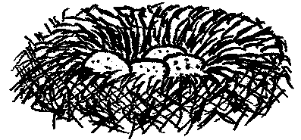
Detta är ett rollspel där barnen får föreställa fåglar. Börja med att bygga ett stort bo för plats för 15 barn. Använd pinnar, gräs, mossa, fjädrar och annat som hittas och lägg i en cirkel. Den vuxne kan vara fågelmamman och barnen får vara ägg. Lägg jackor över äggen så att de blir varma och kan kläckas. Äggen kläcks och ungarna börjar pipa efter mat. Då kommer fågelpappan med mat. Sen är det dags att pröva vingarna. Fågelmamman tar med sig en unga och testar ett varv runt boet. Sedan börjar ungarna flyga själva allt längre bort från boet. Men det gäller att akta sig för katten. Man måste också akta sig för bilarna särskilt om man är sädesärla som trippar på vägen. Men det finns stenar att gömma sig på så att varken bilar eller katter får tag på fågelungarna.

Kompostcharader
Eleverna ska med kroppen visa olika saker som går att kompostera. Blir det för svårt får de beskriva saken med ord. Den som gissar rätt får göra nästa charad, gissar man rätt flera gånger får man välja en som inte gjort någon charad ännu.

Paddleken
Fungerar som sardinburken. En är padda och de andra är grodor. Paddan går och gömmer sig, de andra räknar (till 50) och letar sedan genom att hoppa fram. Den groda som hittar ”paddan” gömmer sig tyst bredvid och leken avslutas när alla ligger packade på samma gömställe. Leken kan vara en inledning för att visa hur vissa djur ligger tillsammans gömda i dvala under vintern. Även ormar kan vara med och ringla sig fram till paddans gömställe.

Alla ekorrar byter bo
Eleverna står tre och tre, en är ekorre, de andra två håller armarna som ett bo. En person är t.ex. räv och vill äta de ekorrar som inte finns i något bo. Vid en given signal byter alla ekorrar bon och räven försöker fånga ekorrarna. Man får inte ta samma bo två gånger i rad.

Lekar om djur och växter

Djuret (eller växten) i nacken
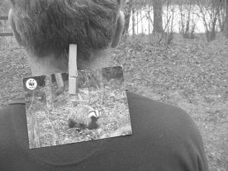
Används som introduktion eller repetition. Gruppen står i cirkel. Alla får en lapp med ett djur fastsatt i nacken med en klädnypa. Uppgiften är att ta reda på vilket djuret i nacken är genom att ställa frågor till sina kamrater. Kamraterna får bara svara ja eller nej. Ge gärna tips på bra frågor t ex: Har jag 6 ben? Har jag päls? Sover jag på vintern? Båda frågande och svarande ger nya kunskaper och när man ”ringat in” sitt djur kan man få byta till ett annat eller hjälpa de andra att svara på frågor. Uppföljning av leken när alla vet vilket djur det är kan vara att diskutera t ex djurens utseende (antal ben, fotavtryck, svans/stjärt), övervintringsform (flytta/sova/byta föda och päls).

Vad finns i ringen?
Alla ställer sig i en ring. Fördela deltagarna i grupper genom att räkna 1-2-3-4-5-6. Dessa bildar en grupp. Räkna på samma sätt så att övriga lag får samma siffror. I mitten av cirkeln placerar man några aktuella växter eller andra naturföremål. Berätta om dem. Artbestäm. Se till att alla kan namnen. Repetera. Ledaren ropar sedan ”Fibbla, nummer fem”. Alla som har siffran fem springer medsols ett varv. Springer sedan in i ringen genom sin egen plats och hämtar fibblan. Den som kommer först får en poäng. Kan vederbörande även artbestämma blir det en poäng till. Ledaren kan även ropa ”Liknar maskros, fem”. Alltså berätta något om naturföremålet.

Artleken
Leken går ut på att två lag tävlar mot varandra i artkunskap, snabbhet och gott minne. Samla delar av växter eller annat man kan finna i naturen medan du/ni undersöker omgivningen. Dela klassen i två lag. Placera lagen i två rader med ansiktena mot varandra, bakom två gränslinjer ca 10 meter från varandra. Placera ut föremålen i mitten.
Introducera föremålen, 6-10 st beroende på svårhetsgrad. Berätta gärna något intressant om respektive föremål. Ge alla elever i båda lagen ett nummer. Gör en provomgång: läraren säger "Husmossa, nummer 3" Båda treorna springer mot varandra. Den som plockar upp husmossan först vinner. Lägg tillbaka mossan. Fortsätt tills deltagarna verkar vara säkra på föremålen i mitten.
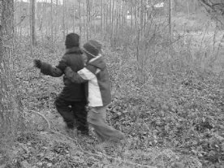

Krama träd
Berätta att övningen bygger på att man ska kunna lita på sin kamrat och att allt ska gå lugnt till. Dela in i par. Den ene har ögonbindel och blir ledd i kringelikrokar av den andre fram till ett träd av sin kompis. Där kramar, känner han eller hon på trädet en stund för att sedan bli ledd och bortvillad tillbaka till ursprungsplatsen. Nu ska personen titta och försöka hitta ”sitt” träd genom att gå runt och känna på träden i närheten. Sedan byter man roller.

Ormen byter skinn
Dela in eleverna i grupper. Ettan, den som står först, är ormens huvud. De övriga står bredbent och håller händerna på framförvarandes axlar. Vid given signal kryper ettan in mellan de andras ben och vid ledets slut reser han sig upp och dunkar siste man i ryggen. Denne dunkar i sin tur den framför som dunkar nästa osv. tills förste man får dunken. Han kryper då genom ledet osv. Ormen har bytt skinn när den ursprungliga ettan står först igen.

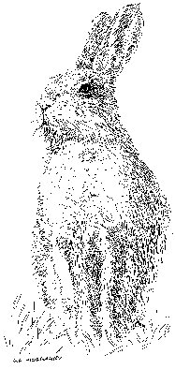
Rävar och harar
Hararna ska ta sig från ena sidan av planen (boet) till den andra där två högar med pinnar (mat) finns, utan att bli tagna av räven. Hararna får bara ta en pinne per gång och är fria när de är tillbaka i boet igen. De harar som blir tagna blir rävar, alternativt åker ur leken. Leken kan stoppas varje gång hararna har gjort en ”mat-hämtning” och startas igen när räven/rävarna ropar något, t ex – Jag vill ha mat!

Tusenfotingen
Övningen syftar till att träna samarbete och att kunna lita på sina kamrater. Eleverna delas in i två grupper. Övningen sker inom ett begränsat område. Det är nu meningen att alla ska stå i ett led med händerna på framförvarandes axlar. När övningen startas ska alla vara tysta, alla ska blunda utom den som står sist i ledet. Den ska nämligen styra alla framför sig med hjälp av olika tecken. Vilka tecken som gruppen som ska använda måste eleverna komma överens om innan övningen startar. T.ex. kan ett lätt slag på höger axel betyda högersväng, ett lätt tryck framåt betyder framåt osv. Bestäm ett mål för tusenfotingarna t.ex. den stora stubben.

Ödlestafett
Dela in klassen i fyra lag, t.ex. skogsödlorna, sandödlorna, varanerna och agamerna. Bestäm en sträcka som ödlorna ska springa innan de lämnar över till nästa ödla. Varje ödla består av två personer. Den ena står bakom och håller händerna på axlarna eller på midjan. Mellan smalbenen har båda varsin pinne som är ca 50 cm. När den ena tar ett steg med vänster fot tar samtidigt den andra ett steg med höger fot, det är nämligen så en ödla går. Rörelsen liknar fiskens simteknik. Tappar man pinnen får man sätta tillbaka den igen. När det ena paret avklarat sin sträcka tar nästa par över pinnarna.

Fisknätet
Dela in klassen i två delar. Ena hälften är fisknät och andra hälften är fiskar. Fiskarna simmar omkring i en klunga och ”bubblar”. Eleverna som är fisknät kommer överens om en siffra utan att fiskarna hör det. Eleverna som är fisknät ställer sig i en cirkel, håller varandra i händerna och lyfter upp armarna så att fiskarna kan komma in i cirkeln. Fiskarna simmar ut och in medan fisknätet räknar högt ända tills de kommer fram till den siffra som de bestämt. Då fäller de ner armarna och fiskarna som är inne fastnar i nätet. Dessa fiskar förvandlas då till nät. Leken fortsätter tills bara en fisk är kvar. Leken kan också göras på skridskor eller skidor.
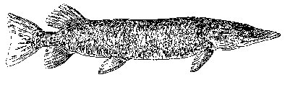

Skogsvaktaren
Ställ upp eleverna i 4 rader med 6 elever i varje rad (eller så att det går jämnt upp). En elev i varje rad är skogsvaktare och står vänd mot de andra fem eleverna. De fem eleverna väljer ett träd som står en bit bort bakom ryggen på skogsvaktaren. Varje grupp har valt ett träd. Nu får varje elev, en och en, gå fram till skogsvaktaren. Skogsvaktaren ställer en fråga om trädet, t.ex. har trädens löv taggiga kanter? Eleven springer till trädet och kontrollerar. Springer tillbaka och berättar. De får bara svar ja eller nej. När alla fem elever svarat får skogsvaktaren springa och hitta rätt träd. Skogsvaktaren får en gissning. Svarar han el hon fel får ytterligare frågor ställas tills skogsvaktaren tycker att det räcker för att gissa rätt. Alternativt görs det på tid. Grupperna har fem minuter på sig att hjälpa skogsvaktaren till rätt träd. Ibland kan det vara idé att sätta ögonbindel på skogsvaktaren eftersom de som svarar på frågorna har en förmåga att titta på trädet de pratar om och då ser skogsvaktaren vilken riktning som gäller.

Trädkramarleken
Iden här leken kan man få in både rörelse och kännedom om träd och växter. Läraren säger namnet på ett träd t.ex. björk. Eleverna ställer sig vid en björk. Läraren kontrollerar så att alla verkligen hittat rätt. Flera kan stå vid samma träd. Eleverna samlas på nytt och läraren säger ett nytt träd eller en annan växt. Läraren kan också prata om det eleverna hittat och titta närmare på det. Upprepa gärna arterna flera gånger.

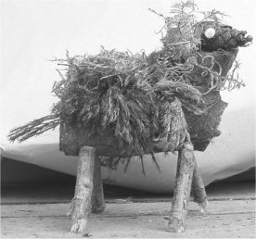
Skaparlek
Den här leken fungerar om man delar in i smågrupper. Eleverna ska samla ihop kottar för att sedan skapa, bygga ett djur, insekt eller något annat. Gruppen måste först enas om vad som skall byggas och sedan hjälpas åt. Läraren hjälper om nödvändigt gruppen på traven. Gruppen ska inte avslöja för de andra grupperna vad de skapat. När alla grupper är klara visar varje grupp upp sin skapelse och de andra får gissa vad det föreställer. Det ger bra tillfälle att prata om just det djuret el vad de nu byggt. Det är också en bra lek för samarbete, kreativitet.

Lekar med alla sinnen

Naturstig
Detta är ett alternativ till tipspromenad. Skyltar med frågor sätts upp utmed en stig.
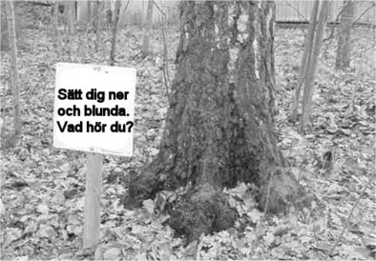
Exempel på text till skyltar:
- Kan du se tecken i naturen på respektive årstid? Kan du se nästa års knoppar?
- Lyssna på bäcken!
- Här har skogen avverkats. Föreställ dig att du går här före avverkningen. Vilka är likheterna och skillnaderna?
- Vitmossa har mycket bra uppsugningsförmåga - ett primitivt mensskydd och blöjor förr!
- Vem använder vägen vi går på och varför?
- Gärdesgården tyder på att man har stängslat in något - eller ut? Vad tror du?
- Det här är älgört, även kallad älggräs.
- Vad är det för dofter du känner?
- Ställ dig här och trampa. Vad hör du?
Hur känns mossan?
- Sätt dig ner och blunda. Vilka olika ljud hör du? Vilka kommer från naturen? Känner du igen någon fågel eller något djur?
- Hitta två saker som börjar på G!
- Skriv ditt namn i sanden!
- Hur långt måste du hoppa för att komma över diket?
- Hur många gröna barr tror du finns på denna tallplanta?
- Hur hög tror du tallen är? Hur lång är du själv?
- Kom på så många adjektiv som passar in just där du står nu!
- What´s the weather like today?
- How many colours do you see in the nature?
- Can you find things that begins with L!

Levande snitsel
När övningen börjar skall allt ske under tystnad. Alla ska placeras ut på en egen plats i skogen och sitta där tyst och stilla tills man blir upphämtad. Man ska då gå i riktning mot nästa person som avlämnats. Alla ska efter att alla upphämtats återsamlas, fortfarande under tystnad.
Alla ställer sig på ett led, ev. försedda med sittunderlägg. Den förste i ledet har en klocka och får en tid då han/hon ska börja samla upp sina kamrater, förslagsvis efter 20-30 minuter. Som ledare går du först och pekar ut platser för de övriga, gärna utom synhåll för varandra. När alla återsamlas kan övningen följas upp på olika sätt. Prata t.ex. om hur det kändes att sitta ensam i skogen. Var det skönt eller otäckt? Har vi behov av ensamhet och tystnad? Är det skillnad mellan förr och nu?
Låt barnen skriva ned några ord som de tänkte på under stunden i skogen. Skriv sedan t.ex. en haikudikt med; rad 1 fem stavelser, rad 2 sju stavelser, rad 3 fem stavelser gärna med en oväntad vändning.

Hemliga leken
Sätt er i en cirkel och blunda. Ett hemligt föremål skickas runt (bakom ryggen). Var och en får beskriva en känsla de får genom att känna på föremålet utan att säja vad det är. Då alla känt på föremålet och sagt något om det så kan gruppen säkert gissa vad det är!

Blindgång
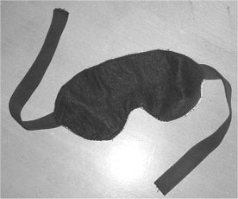
Leken sker i par och förutsätter att barnen är mogna nog att vara pålitliga förare/guider åt blindbocken. Välj ut en väg att vandra och låt blindbocken känna, lukta, lyssna på ljud. Gå försiktigt!

Dubletter
Läraren samlar i ca 10 naturföremål och lägger föremålen på en duk och täcker över dem med en anan duk. Gruppen samlas runt duken. Läraren tar bort duken och sakerna i 30 sekunder. Eleverna tittar noga och försöker minnas föremålen. Därefter får eleverna leta efter likadana föremål i naturen under 5 minuter. Sedan samlar läraren eleverna och presenterar sakerna genom att säja något intressant om dem. Eleverna visar sina föremål som de funnit. Har de hittat dubletten?

Färg- och ljudleken
Dessa två lekar går ut på att samla färger respektive ljud på en plats där man satt eller lagt sig till rätta. I färgleken ska eleverna räkna hur många olika färger och färgnyanser de kan urskilja utan att röra sej från sin plats. I ljudleken använder de sina fingrar för att räkna ljud: djur-ljud, tysta natur-ljud, alla ljud utom fåglar osv. Variera efter fantasi!

Lekar om ekologi och livscykler

Sparvleken
Dela in eleverna i frön, sparvar, sparvhökar och jägare efter antal deltagare. Sparvarna (flaxar med ”korta” armar) jagar fröna som också blir sparvar om de blir tagna. Sparvhökarna (”långa” armar) jagar sparvarna som blir sparvhökar. Jägaren skjuter sparvhökarna genom att peta på dem med sitt finger – de blir då till frön (armarna tätt intill sidorna och hoppar på stället). Leken kan självklart modifieras utifrån olika teman. Arbetar man med vatten kan kretsloppet t ex vara grönalg, mört, gädda och fiskgjuse. Hur kan vi ändra i leken för att jämvikt ska uppstå? I Sverige skjuts ju inte sparvhökar av jägare, de dör troligen en mer naturlig död, t.ex. av ålderdom. Kanske kan jägaren bytas ut mot självaste döden.

Älgarna
Halva klassen är älgar och den andra halvan är skogen (livsmiljön). Eleverna som är skog väljer mellan att vara mat, skydd och vatten. Älgarna visar vad de vill ha genom att lägga händerna på magen när om de vill ha mat, stoppa tummen i munnen om de vill ha vatten och lägger händerna som ett tak över huvudet om de vill ha skydd. Skogen gör samma tecken eftersom de har mat, vatten och skydd att erbjuda älgarna.

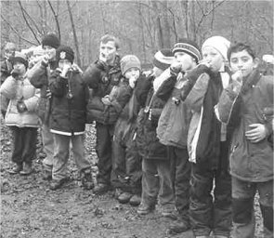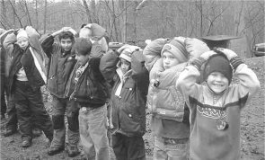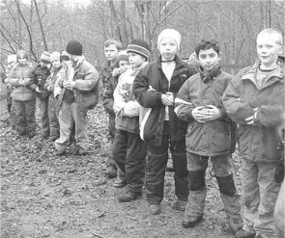

Älgarna står i ena änden av planen, skogen på andra sidan planen med ryggarna mot varandra. Älgarna bestämmer sig för vad de behöver (mat etc.) och visar det med ett tecken. Skogen väljer mat, vatten eller skydd och visar också det med ett tecken. Efter signal vänder sig älgarna om och springer till den som gör tecknet för deras behov, skogen står alltså still. De som inte får sitt behov tillgodosett får stanna på skogssidan medan de älgar som hittar rätt behov tar med sig den personen och utökar älgstammen. Skog som inte blir tagen av någon älg fortsätter vara skog tills de blir tagna av en älg. Diskutera hur de tre miljöfaktorerna kan reglera älgstammen.
Leken kan också utökas med att t ex en jägare sätts in och får ta de älgar som letar sina behov. Jägaren springer från sidan och fångar älgar och älgarna blir då jägare. En varg kan komma in från andra hållet och jaga älg. Jägaren får inte skjuta vargen eftersom den är fridlyst, men om det ändå skulle hända hamnar jägaren i fängelset och går av banan.
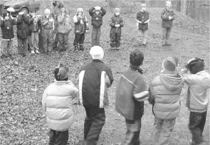
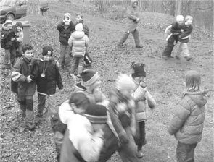

Fågelleken (variant på älgarna)
Istället för att vara älgar är eleverna fåglar som söker antingen skydd/bo eller mat eller vatten. Gången är den samma som i älgleken. Har en fågel funnit t.ex. vatten följer ”vattenpersonen” med och blir fågel nästa år (omgång). Efter några år/omgångar ser man hur populationen fluktuerar kring carrying capacity, d.v.s. den storlek på populationen som miljön klarar av. Bra diskussionsinledning t.ex. om hur förändringar av vårt landskap påverkar häckningsmöjligheten för fåglar.

Fallskärmen
På de flesta skolor finns det en fallskärm som kan användas vid samarbetsövningar. Den här övningen kan användas som en inledning eller en sammanfattning av ett tematiskt arbete om havet.
Alla ställer sig i en cirkel och håller i fallskärmen. Börja med att låta fallskärmen bli ett böljande hav. Ge alla i cirkeln en siffra 1-5. Ettorna är stenar, tvåorna är blåstång, treorna är tångmärlor, fyrorna är abborrar och femmorna är gäddor. När stenarna i berättelsen nedan täcks med ettåriga alger släpper alla som är stenar taget om fallskärmen och berättelsen går vidare. Blåstången släpper taget när äggen inte längre kan fästa på stenarna, tångmärlorna när de inte längre hittar skydd i blåstången och abborrarna när de inte hittar mat längre. På slutet när bara gäddorna är kvar är situationen mycket ansträngd och det svårt överhuvudtaget hålla i fallskärmen. I det läget kan man välja att avsluta och diskutera vad som gick fel eller att alla plötsligt förvandlas till marinbiologer med uppdrag att försöka rädda havet.

Expeditionen
Expeditionens kompass har en allvarlig missvisning vilket gör att experterna kommit till en helt okänd plats. I väntan på räddning vill de förstås undersöka platsen de kommit till och ger sig snart i kast med utforskningen. Dela in eleverna i mindre grupper (ca 3 per grupp) och ge dem bakgrundsfakta och en expertroll, t ex

Geografer
Experter på hur landet bildats, berggrundens beskaffenhet, ursprung och ålder. Kan t ex redogöra för varför området ser ut som det gör.

Arkeologer
Experter på lämningar av människan och spår efter tidigare kulturer. Kan t ex redogöra för hur länge landet har varit befolkat av människan.

Botanister
Experter på växter och hur de har anpassats till olika ställen. Kan t ex redogöra för hur de första växterna koloniserade markerna i området.

Zoologer
Experter på vilka djur som finns i olika områden och hur de har anpassat sig. Kan t ex redogöra för hur man känner igen spår av vissa djur.

Konstnärer
Experter på vilka regler som styr utformningen av naturen för att tilltala det estetiska sinnet. Kan t ex redogöra för varför olika färger och former har bildats.

Kockar
Experter på att överleva. Kan t ex redogöra för på vilket sätt expeditionens medlemmar ska hitta mat och dryck.

Grupperna får tid på sej att motta ett studiebesök av övriga expeditionsmedlemmar. Gruppen visar platsen de utsett och berättar sina teorier. Du som ledare avgör allvaret i övningen dvs ska redovisningen grunda sig på fakta eller fantasi.

Trollsländeleken
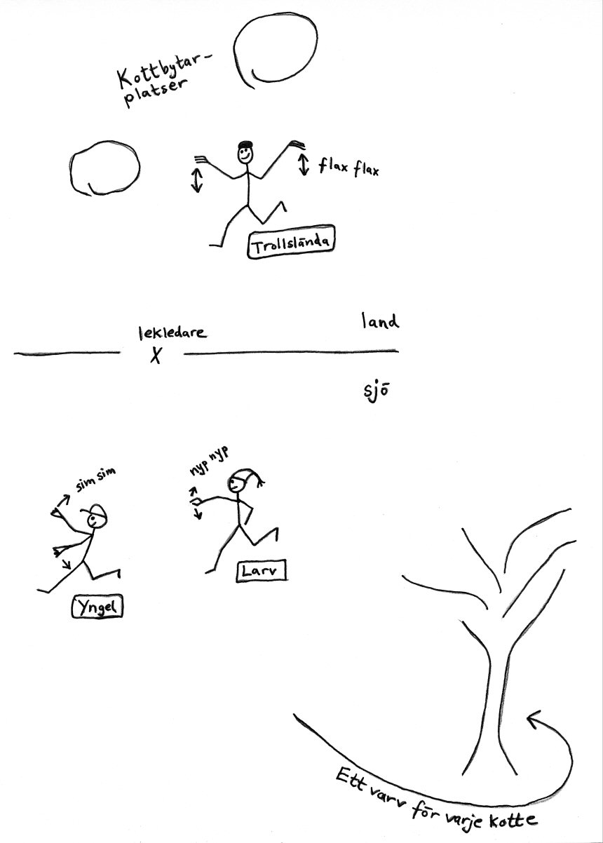
Dela in planen i en del som är sjö och en som är land. Gör ett streck eller lägg ut ett snöre där vattenytan är. Klassen ställer sig i sjön och delas in i två grupper. Den ena gruppen ska vara fiskyngel och den andra gruppen är trollsländelarver. Fiskynglen ska ha 4 kottar i handen medan larverna inte har något. Varje kotte symboliserar ett år i larvens utveckling. Fiskynglen visar vad de är genom att göra simrörelser med armarna. Trollsländelarverna håller ena armen rakt fram och gör en nyprörelse med handen (för att visa att de har en kloförsedd fångstmask under hakan).
Larverna ska nu jaga ynglen och fånga eller kulla dem. Fiskynglet måste då lämna ifrån sig en kotte. Med en ny kotte i handen måste larven springa en viss sträcka, t.ex. bort till ett träd och tillbaka, innan den kan fånga nästa. När trollsländelarven fått tag på 4 kottar är det dags att ta sig upp på land (fyra år har gått). Larven måste då passera linjen som föreställer vattenytan och visa upp sina kottar för lekledaren.
Väl uppe på land börjar trollsländan att flaxa med vingarna (förvandling från larv till vuxen). Nu får sländan springa och flaxa med armarna tills det kommer en till trollslända. Då möts de och byter kottar med varandra (parar sig och lägger ägg). Utse en plats där utbytet kan ske. Sen tar de sig ner till sjön och blir fiskyngel (dör efter parning). Ett fiskyngel som blivit av med sina kottar blir trollsländelarv. Man kan testa olika proportioner mellan trollsländelarver och fiskyngel.

Himmelsporten
Denna övning syftar till att lära känna vattenlevande djurs olika stadier i livet samtidigt som det finns möjlighet att lägga in olika praktiska klurigheter. Till en grupp på 30 personer behövs 2 x 15 kort med vuxna djur, 15 kort med larvstadier, 15 svarskort och 30 klädnypor. Det behövs också 15 frågor och 15 uppdrag till baksidorna på korten.
Utse en plats som är landrike, ett vattenrike och en plats som är himmelsporten. Alla samlas i landriket och får ett djurkort fastsatt i nacken med en klädnypa. Ingen får se sitt eget kort. Genom att titta på varandras bilder i nacken och beskriva djuret med ord ska alla försöka hitta sin partner (som har samma djur). Parvis ska de sedan springa till nästa nivå, vattenriket. I vattenriket ligger 15 kort med larver utspridda. Varje par ska nu hitta sin larv. När de har hittat larven ska paren titta på baksidan på sina tre kort (vuxen, vuxen, larv). Tillsammans bildar texten på kortens baksidor en fråga, rebus eller gåta som ska besvaras.
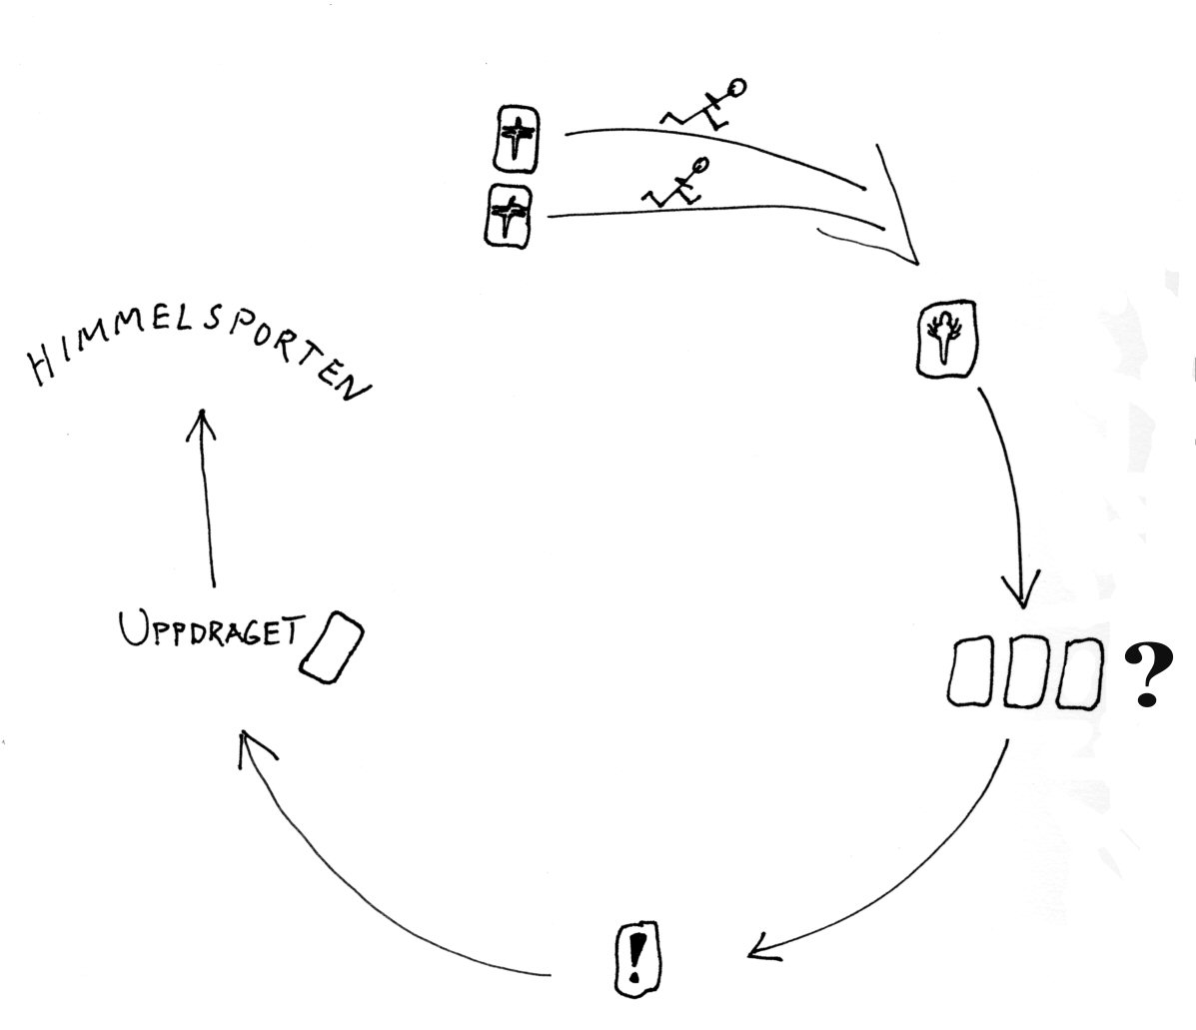
Paren springer nu vidare till himmelsporten där det ligger 15 svarskort. Paren letar efter rätt svar bland korten. På baksidan av det rätta svaret finns en uppgift, en praktisk klurighet, som är inträdesprovet till himlen. Efter utfört uppdrag samlas paren åter i landriket.
Övningen kan antingen göras som inledning till ett arbete vid ett vattendrag eller som avslutning. Ge ledtrådar eller ha böcker tillgängliga i vattenriket som hjälp om övningen görs som inledning. Bilder på larv- och vuxenstadier finns bland annat i boken; Vad jag finner i sjö och å.
Exempel på praktiska klurigheter och uppdrag finns i boken; Att lära in matematik ute.

Entiteleken
Detta är en lek som är mycket populär och som speglar hur tufft livet är för fåglarna som väljer att stanna här på vintern. En del fåglar hamstrar frön för att överleva vintern och dit hör bl.a. entitan. Fåglarna minns var de gömt sina frön och kan ta fram dem när det blir svårare tider.

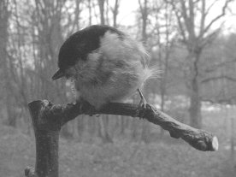
Eleverna får vara entitor som kommer och hämtar solrosfrön, vilka de sedan gömmer. De kan bara ta ett frö åt gången eftersom de har så liten näbb. Fröna gömmer de alltid en bit ovanför marken så att det inte blir täckta av snö.
I skogen finns inte bara entitor utan det cirkulerar också någon/några talgoxar som tar entitornas gömda frön. Ibland kommer också sparvhöken och tar en talgoxe eller entita. Genom att den fångade fågeln får springa 10 varv runt ett träd så är den åter fri och får vara med i leken. Höken är snart hungrig igen och fångar en ny fågel.

Genomför två till fyra omgångar och bryt leken. Nu ska eleverna leta upp sina gömda frön och räkna dem. Läraren går runt och tittar hur många frön eleverna hittat och berättar att det har varit en mycket sträng vinter. Bara de som har hitta 5 frön eller fler överlever denna vinter. Efter nästa omgång kanske fler överlever på grund av en mild vinter.
Gör sedan en genomgång och diskutera strategier. Är det bäst att lägga fröna långt bort på olika ställen eller samla fröna på samma ställe och nära?
Lägg upp det hela som ett matteproblem och/eller berätta entitors olika mödor under ett år. Ställ gärna upp eleverna för att visualisera olika räkneexempel. Någon får vara hane, hona respektive ägg och ungar och vandra framåt i tiden. Sedan plockar man bort ägg och ungar som dör av en eller annan anledning.
Det finns otroligt mycket att ta upp kring den här leken som speglar fåglarna verkliga mödor. Olika strategier för överlevnad är en av de riktigt stora delarna inom biologin så därför kan man använda sig av leken så väl med sexåringar som med studenter som läser beteendeekologi på universitetet.

Rovdjur och byte
Låt eleverna bilda en cirkel. Välj två elever som är rovdjur respektive byte. Båda får bindel för ögonen och det är rovdjurets uppgift att fånga bytet. Kommer de båda för nära cirkeln knackar man dom försiktigt på axeln två gånger så att de vet att där är gränsen t.ex. skogens slut. De som bildar cirkeln får se de olika strategier som rovdjur och byte använder sig av. Ibland smyger dom, står still och lyssnar, gör häftiga utfall osv.
Utöka bytesdjuren genom att sätta bindel på ytterligare 1-3 elever. Sätt bjällror längst ner på benen. Olika dimensioner på bjällror ger olika ljud från olika byten och den största bjällran sätts på rovdjuret. Låt rovdjuret fånga bytena tills inga finns kvar. Försvåra för rovdjuret genom att bara godkänna fångst av ett specifikt byte. Förenkla genom att förminska cirkeln. Eleverna kan själva bestämma vilka djur som skall vara med eller så bestäms det från början, t.ex. räv, rådjur, hare, sork. Det är viktigt att de som bildar cirkeln är tysta så att de olika ljuden från bjällrorna hörs (men det är ju svårt att hålla sig för skratt).

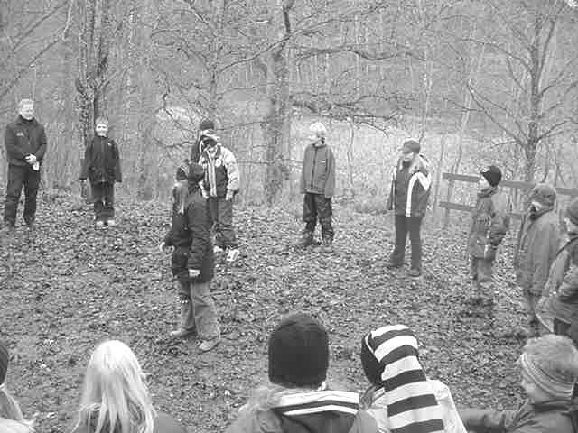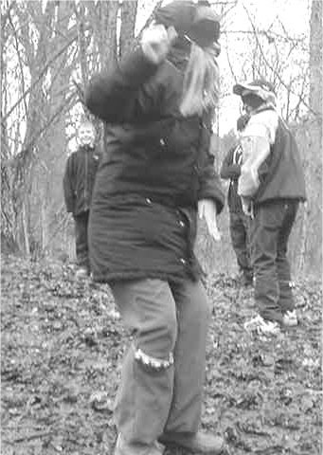
Räven lyssnar efter sorken som står tyst bakom. |  | Räven gör ett utfall men sorken glider undan i sista sekund och ställer sig tyst och avvaktar.

Myskoxen
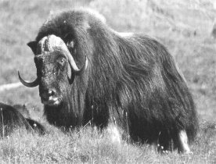
Klassen delas in i vargar, tjurar, kor och kalvar. Antalet kalvar bör vara minst dubbelt så många som antalet tjurar. Myskoxarna ska vara fyra gånger fler än vargarna. Fördelning kan bli 5 vargar, 4 tjurar, 8 kor och 8 kalvar. Man bör ha stort spelutrymme. Förse varje varg och kalv med färgade band, instoppade i bakfickan eller i skärpet baktill så att det hänger fritt och går att få tag på. Det ska vara olika färg för varg och kalv.
I starten ska myskoxflocken ”beta ostörd på den öppna ytan”. Varje kalv betar intill sin mor. En ko håller vakt och råmar på visst sätt då en fara närmar sig. Vid upptäckt av varg bildar djuren snabbt en försvarsring. Tjurarna ställer sig i ring längst ut. Kalvarna litar helt på korna. Den som är kalv håller händerna om ”kons” midja och följer helt moderns rörelser. Tjurarna som rör sig ytterst framför korna bara röra sig medsols. De kan döda en varg om de lyckas snappa åt sig vargens band. Vargarna, som börjar närma sig utom synhåll, kan göra upp om någon taktik att nå kalvarna. Vuxna djur kan de inte döda. En kalv dödas genom att vargen rycker till sig kalvens band.
Då en kalv eller varg dödas, stannar leken och de döda lämnar spelet. De sätter sig vid sidan och är åskådare. Använd gärna ljudeffekter som kommunikation mellan djuren i form av råmande och ylande. Spelet fortgår tills det blir ett naturligt slut. Antingen har ett antal vargar dödats och resten avstår från vidare anfall och smiter i väg, eller också är vargflocken lyckosam och alla kalvar strukit med.
Om man upprepar spelet, kan man variera antalet tjurar och vargar för att bedöma när en god balans uppstår. Sker spelet flera gånger med samma grupp kan man se hur taktiken förfinas. Fler kalvar kanske fälls i inledningsskedet då vargarnas smygjakt ger effekt. Uppmärksamma, moderbundna kalvar klarar sig bäst.

Diskussion
- Vad skulle hända om vargarna inte kom åt att döda någon kalv – om myskoxarnas, försvar var helt perfekt?
- Vad skulle ske om vargflockarna kom på en helt suverän jaktmetod att ta livet av kalvarna?
- Vargarna har även andra bytesdjur, vilka kan vara mer lättåtkomliga. Vilka är dessa?
- Be eleverna diskutera ”balansen” mellan t.ex. duvhök och ekorre eller räv och sork.
- Jämför med leken ”Älgarna” för att belysa populationsdynamikens svängningar.

Myskoxen
Myskoxen är en stor gräsätare, som bl.a. kallas ”den skäggige” av eskimåerna. En tjur kan väga över 300 kg som vuxen och en ko ca 175 kg. En nyfödd kalv väger bara 10 kg. Myskoxarna finns i Alaska., Kanada och på Grönland. Ett mindre antal djur har återinförts till Norge och en flock har vistats i Härjedalens fjällnära områden. De lever oftast i hjordar om 20 – 30 djur. Bägge föräldrarna försvarar ihärdigt sina kalvar. De bildar oftast en ring med kalvarna i mitten och huvudena utåt mot hotande vargflock. Flocken betar ofta på den trädlösa tundran där naturligt skydd saknas. I dess folktomma trakter är vargar myskoxarnas enda fiender. Varg och myskoxe har levt i dessa miljöer i flera tusen år i ungefär samma antal.

Björnleken
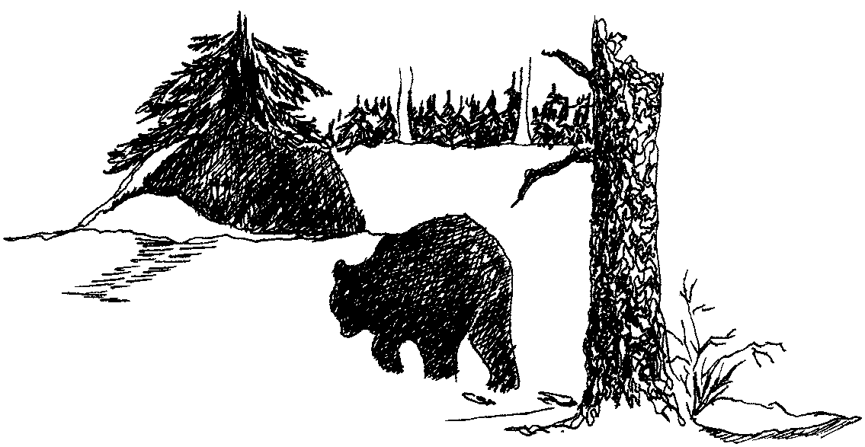
Eleverna ska föreställa björnar, som söker efter föda i omgivningen. Leken bygger på flera grundförutsättningar för liv. I leken ska eleverna få förståelse för vad som är begränsande faktorer i naturen; mat, vatten, skydd och utrymme. Björnar behöver strövmarker, mat möjligheter att gå i ide, utrymme att föda upp ungar etc. Vid för trångt utrymme kommer stora björnar att döda mindre björnar eller att köra ut dem ur området. Klimatförändringar kan förändra födotillgången. Blir djuren för magra kan de inte överleva vintern.

Material
Papper i 5 olika färger, svart spritpenna, en burk per elev, pennor, en ögonbindel och för utvidgad övning 5 ark blått papper. Kortmall och protokoll finns som bilagor längst bak.

Gör ett set med 30 kort (5 x 6 st på ett A4-papper) kort av varje färg att utgöra maten enligt följande. Totalt 150 kort. Skriv också följande ”koder” på korten.

Orange = Nötter (N) | 5 st N 20 | 25 st N 10
Blå = Bär, frukter (B) | 5 st B 20 | 25 st B 10
Gul=Insekter (I) | 5 st I 12 | 25 st I 6
Röd=Kött (K) | 5 st K 8 | 25 st K 4
Grön=Växter (V) | 5 st V 20 | 25 st V 10

Björnars föda
En bedömning av en björns nödvändiga fördelning av föda anses vara 25% vardera av nötter (N), bär (B) och växter (V) och 15% insekter (I) samt 10 % kött (K). Detta gäller en genomsnittsbjörn. I Sverige finns ju varken hasselnötter eller bok- och ekollon norr om Dalälven. Var än björnen lever så har den en diet som huvudsakligen är vegetabilisk. En björn i fjällregionen på våren äter säkert mer kött och en björn i skogslandet under hösten stoppar i sig procentuellt mer bär. På våren när björnen går ur idet äter den mycket myror och växter vid kallkällor. När växterna kommer igång börjar den äta gräs, starr, fräken och sedan örterna. I juni kommer de nyfödda älgkalvarna på matsedeln under några veckor. Sen under sommar och höst gäller bären i första hand. Bäst är blåbär, sen hallon, lingon och kråkbär. Under hösten står bären för upp till 85 % av fördan. Hjortron prioriteras inte då det innehåller för lite socker, inte heller svamp och rötter. Björnen äter en del bäver och kadaver men inte rådjur och gnagare.
Tillvägagångssätt
- Sprid ut papperskorten på en yta av 50x50 m i terrängen. För att åskådliggöra kampen för tillvaron skall man i terrängen lägga ut kort så att alla björnar inte kan få tillräckligt med mat.
- Låt varje elev skriva namn på sin burk. Denna burk ska läggas på en plats, som utgör björnens ide. Eleverna placeras ut i kanten runt fångstområdet och var och en ställer sin låda på den platsen.
- Ge följande instruktion:
Ni är alla björnar. Alla är inte lika. En är en ung björnhanne, som viker undan för större hannar, en annan unghanne var förra veckan i slagsmål med en större hanne och är nu skadad = hoppar på ett ben. En annan är nästan helt blind (tunn bindel över ögonen). En björnhona har fått tvillingar och dels sinkas hon i matsamlandet av ungarna och dels måste hon samla dubbelt så mycket mat som de honor som bara har en unge. Fördela rollerna på alla deltagarna.
- Berätta bara att korten är olika slags föda. Eftersom björnarna är allätare tycker de om en blandning av föda. De ska alltså helst ta till sig lite av varje. Berätta inte vad färgerna, bokstäverna och siffrorna betyder på de kort som de ska samla in.
- Eleverna måste lufsa in i födoområdet. Björnar springer inte ner sin mat utan de samlar den långsamt strövande. Efter varje funnen lapp ska man återvända till boet och stoppa ner den där. Först därefter söka mera föda (så gör naturligtvis inte björnarna i verkligheten).
- När alla lappar är insamlade får eleverna sortera och räkna lapparna i sina kuvert. På ett blädderblock el dyl. får var och en skriva upp hur många poäng han/hon fått av varje bokstav. Med hjälp av dessa siffror säger läraren en lämplig siffra, som man måste ha uppnått för att överleva. (Tänk på att välja så att några dör). Studera siffrorna för den skadade, blinda och tvillingmamman. Diskutera björnhonans roll – äter hon själv först, eller ger hon ungarna först? Hur går det i respektive fall?
- Se på var och en om de kommit upp till en allsidig föda. Låt eleverna uttala sig om hur de sannolikt mår utifrån den föda de fått i sig. Finns det björnar som har lagt på hullet och går i ide med god övervikt?
- Övningen kan göras om och man placerar även ut blå kort för vatten: 50 lappar märkta med vardera 10st F=flod, S=sjö, B=bäck, K=kärr och D=damm. För att må så bra som möjligt skall helst en vattenkälla av vardera slaget utnyttjas.

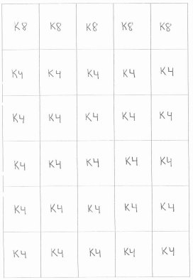

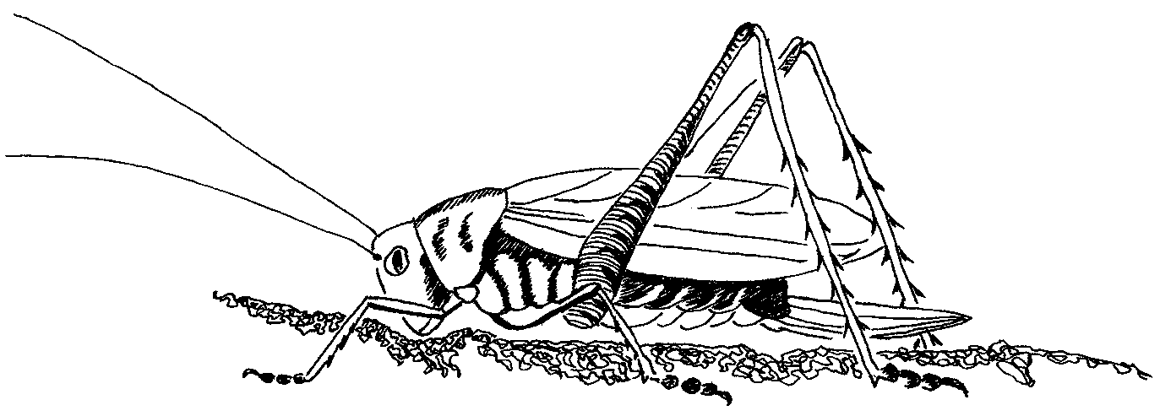
Gift i näringskedjan
Eleverna är hökar, näbbmöss och gräshoppor för att visa hur bekämpningsmedel kommer in i näringskedjorna och vilka konsekvenser det får.

Bekämpningsmedel
Bekämpningsmedel ska förhindra förökning och spridning av oönskade organismer. Många giftiga kemikalier kan bli kvar i miljön och ofta koncentreras på oväntade och oönskade ställen, t.ex. i mat, dricksvatten, vilda djur och människor.
Ett bekämpningsmedel mot insekter (insekticid) som kallas DDT, användes förr regelbundet för besprutning av grödor. Senare upptäcktes att DDT gått in i näringskedjan med skadliga följder. Exempelvis åt fisk insekter som sprutats med preparatet. Gjusar, örnar och andra rovfåglar åt fisken. Gifterna koncentrerades i fåglarna – och var ibland försvagande och direkt dödande. Men framför allt drabbades avkomman genom att äggskalen blev så tunna att äggen inte kunde kläckas. Skalen krossades av föräldrarnas tyngd under ruvningen eller torkade då skalet inte kunde hålla fuktigheten.
DDT-användningen är nu förbjuden i Sverige, men tyvärr inte överallt i världen. DDT fortsätter därför att göra sitt intåg i näringskedjan. Kvicksilverbetning är också förbjuden, men mycket kvicksilver cirkulerar i vår miljö.
Skadliga bekämpningsmedel används av många jordbrukare. Medlet sprutas eller sprids i pulverform på grödorna. Bekämpningsmedlet stannar i jorden eller sitter kvar på grödan tills den sköljs bort av regn eller konstbevattning. Den rinner ner i grundvatten, sjöar, bäckar, floder och hav.
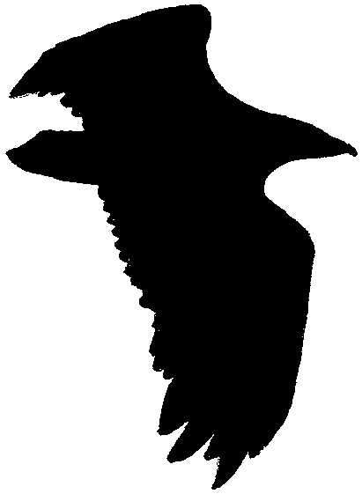
Material
Till övningen behövs vita och färgade klädnypor (eller något annat material som är lätt att plocka upp). Undvik material som kan blåsa i väg eller blir förstörda av fukt. Det ska vara 30 stycken per elev, 20 av dem är vita och 10 är färgade. Dessutom behövs en burk per gräshoppa (18- 20 st).

Tillvägagångssätt

- Berätta för eleverna att detta är en övning om ”näringskedjor”. Om de inte är välbekanta med termen se till att de kan förklara den. En näringskedja är en ”kedja” av levande varelser i en näringspyramid. Kedjan baseras på att en ”lägre” medlem äts av en ”högre”. T.ex. En gräshoppa äter växter. En näbbmus äter gräshoppor. Hökar äter näbbmöss.
- Dela in eleverna i tre grupper. I en klass med 26 elever ska det vara 2 hökar, 6 näbbmöss och 18 gräshoppor”. Det ska vara tre gånger fler i nivån under. Ge gärna de olika djurslagen någon form av märkning t.ex. olikfärgade gymnastikband, armbindlar eller liknande.
- Varje gräshoppa får en liten burk som ska föreställa magen.
- Utan att eleverna ser det sprider du på en stor öppen plats ut ”maten”, de vita och färgade klädnyporna eller vad du nu har.
- Ge eleverna sina instruktioner. Gräshopporna är de första som ska söka efter mat. Hökar och näbbmöss sitter tysta i utkanten och ser på gräshopporna. När allt kommer omkring är ju hökar och näbbmöss predatorer som tittar på sina byten! På given signal får gräshopporna gå in i området och samla föda i sina ”magar”. De måste vara snabba för efter 30 sekunder är tiden ute för deras ”måltid”.
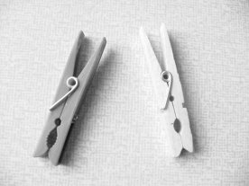
- Nu får näbbmössen jaga gräshoppor. Hökarna håller sig fortfarande utanför och ser på. Hur lång tid jakten får ta bestäms av områdets storlek. På en stor lekplan kanske man behöver 60 sekunder. Varje näbbmus ska ha fångat en eller flera gräshoppor. Varje gräshoppa som blir näbbmusmat, dvs ”kullad” måste ge ifrån sig sin burk till uppätande näbbmusen och sitta ner utanför området.
- Nästa steg blir att hökarna får ge sig ut och jaga. Samma regler gäller. Näbbmöss som fortfarande är vid liv jagar gräshoppor och de i sin tur växter. ”Uppätna” djur lämnar ifrån sig burken eller innehållet till sin predator och går ur. Alla tar med burkarna och sätter sig i en ring när tiden är ute.
- Fråga eleverna vilka som är ”döda” eller ”uppätna” så att ni ser vilken djurart de tillhör och vilket djur som åt upp dem. (Om de har någon slags märkning syns ju detta direkt.) Be sen hökarna tömma sina matburkar på ett ställe, där de kan räkna det totala antalet vita och färgade ”matbitar”. Skriv därefter upp hur många gräshoppor som är kvar och hur många vita respektive färgade matbitar var och en har. Så är det dags att anteckna antalet näbbmöss och deras matbitar. Skriv slutligen upp de antal vita och färgade matbitar som varje hök har.
- Informera eleverna om att det finns något som kallas pesticid i miljön. Denna pesticid sprutades på den gröda som åts av gräshopporna för att hindra dem från att skada plantorna. Annars skulle det bli mindre skörd för bönderna att sälja. En del människor och husdjur skulle få mindre att äta eller man måste betala mer för att det blivit ont om denna gröda. Denna speciella pesticid är giftig, anrikas i näringskedjor och blir kvar i miljön för lång tid framöver. I denna övning representeras de färgade matbitarna av pesticiden.
Alla gräshoppor som inte ätits upp anses nu döda, om de har färgade matbitar i sin burk. Alla näbbmöss med halva matmängden färgad mat betraktas också som döda. Den hök som har största mängden färgad mat dör inte denna gång, men den har fått så mycket pesticid i sin kropp, att nästa års äggskal blir så tunna att de inte kan ruvas. Övriga hökar är inte synbart påverkade denna gång.
- Tala med eleverna om vad de just upplevt. Fråga dem hur de tror att näringskedjan fungerar och hur toxiska ämnen kan komma in i näringskedjorna med olika resultat. Eleverna kan kanske ge exempel utöver dem ni fått i denna övning.

Uppföljning

- Överväg och diskutera tänkbara skäl att använda sådana kemikalier. Vilka preparat finns att köpa? Vilka konsekvenser ger de?
- Diskutera tänkbara alternativ till användning av såna kemikalier, där negativa konsekvenser av dem överväger. Hur fungerar ekologiska jordbruk som inte använder kemiska bekämpningsmedel?
- Byt ut djuren i leken mot andra t.ex. plankton, musslor och människor.

Samhällsplanerarna
I denna övning ska eleverna få en känsla för vad människans planering i teorin kan få för konsekvenser i praktiken. Eleverna ska också få kunskaper om kartor, skalor och geometri. Övningen innefattar alltså samhällskunskap, matematik och naturkunskap.

Material:
- Papper (A4 = 30 x 21 cm), pennor linjal och passare för att rita kartor
- Måttband för steglängd, koner eller liknande som markerar ytterkanterna på området
- Rep och pinnar av vissa mått för avgränsning av exploaterade områden
- Djurkort (gärna bild i A4-format), födokort i form av gröna och blåa laminerade ark eller liknande som kan symbolisera växter och vatten.

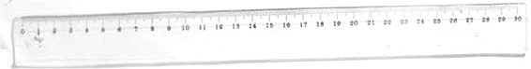

Organisation och tillvägagångssätt:
- Eleverna delas in i 6 grupper. Varje grupp kommer att representera ett arbetslag med samhällsplanerare.
- En plan yta utomhus markeras, förslagsvis i samma proportioner som ett A4-ark (30 x 21m, vilket ger en skala på 1:100). Planen skall föreställa ett orört naturområde av en storlek som deltagarna själv bestämmer (t.ex. 3 x 2,1 km).
- I övningens inledningsskede kommer varje grupp att få placera ut ett antal symboler (bilder) på den markerade planen enligt följande: 1 rovdjur, 3 växtätare, 9 gröna växtkort, 7 blåa vattenkort (sammanlagt 6 rovdjur, 18 växtätare, 54 gröna, 42 blå). I en klass på 24 elever innebär det att varje elev kan få sitt eget djur att lägga ut. Poängen med det är att eleven känner samhörighet med ett djur som sedan ev. drabbas av planernas konsekvenser.
- Varje grupp får en exploateringsuppgift. Till exempel en slutavverkning av skog, bygge av bostäder eller en kraftverksdamm, anläggande av slalombacke eller golfbana, bygge av bensinmack eller en ny väg, eller vad eleverna nu önskar anlägga. Hur många ingrepp som ska göras i landskapet beror på hur stort område man bestämt sig för att arbeta utifrån.
- Grupperna planerar nu sina projekt och ritar in det på sin karta med hjälp av linjal och passare. De exploaterade områdena visas med cirklar, kvadrater och rektanglar (beroende på svårighetsgrad). Varje grupp får högst använda 10% av ytan. En cirkel kommer på planen att motsvaras av ett rep och varje fyrkant av fyra pinnar eller dylikt.
- När alla grupper är klara med sina kartor är det dags att översätta måtten på kartan till planen utomhus. Cirklar läggs ut med hjälp av rep och kvadrater med pinnar. Här kommer det givetvis att uppstå konflikter mellan olika exploateringsintressen. Tips: Lös konflikten genom att några elever i rollspel föreställer kommunpolitiker som skall besluta om vad kommunen ska satsa på för kommuninvånarnas bästa. Fatta beslut eller genomför folkomröstning.
- De gröna och blå symboler som hamnar inom exploateringsområdena är nu inte längre tillgängliga som föda för växtätarna och rovdjuren. Ta bort dessa från planen. Varje växtätare behöver 3 gröna och 2 blåa kort för sin överlevnad. Hur många växtätare kan överleva? Varje rovdjur behöver 1 blått kort och 1 växtätare för att överleva. För att föröka sig behöver rovdjuren 2 växtätare. Vilken effekt fick planerna på djurlivet inom området?
- Diskussion. Varför blev det som det blev? Hur stor yta behöver vilda djur i verkligheten för att överleva? Vem i samhället för djurens talan vid exploatering och vilka regler finns? Vilka intressen ska ha företräde i en kommun? Vilka i din egen kommun bestämmer om vad som ska göras?
- Gör om proceduren men låt planerarna först inventera området på sitt växt- och djurliv.
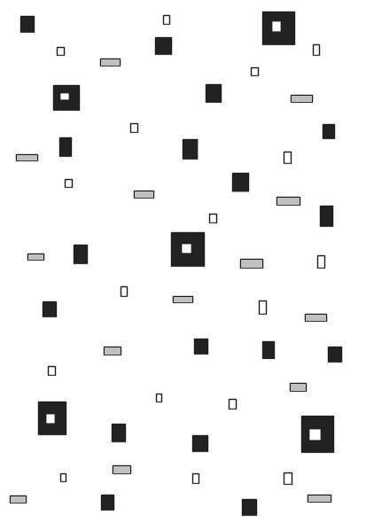
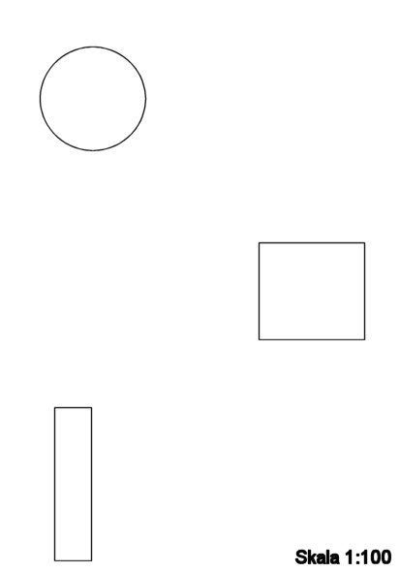

Exempel på hur en A4-karta skulle kunna se ut från en grupp. Hur många procent av ytan tar denna grupp i anspråk? |  | Exempel på utlagda symboler på en plan 30 x 21m. (Rovdjur, växtätare, vattenkort och växtkort).

Utveckling och uppföljning
Övningen har naturligtvis obegränsade möjligheter att utvecklas beroende på vilken ambition man har som pedagog och elev. Några exempel är:

- Besök hos planavdelningen på samhällsbyggnadsförvaltningen
- Utveckla rollspel med debatter för och emot vissa exploateringar. Övningen kan bli en öppning mot politiken och de demokratiska processer som sker på kommunal nivå.
- Efterforska hur mycket utrymme en älg, rådjur eller hare behöver för sin överlevnad. Hur mycket utrymme behöver räv, varg, lo?
- För ökat själständigt arbete kan varje elev bekanta sig med sitt djur och ta reda på fakta. Eleverna skulle också enskilt kunna göra sina egna kartor och inom gruppen sedan besluta om vilket förslag som är bäst ur exploateringssynpunkt.
- När det visar sig att 60% av ytan ska exploateras (10% per grupp) då kan nästa uppgift bli att varje grupp får minska sina anspråk på ytan med t.ex. 30%.

En del lekar eller varianter återfinns i följande böcker:

Sharing nature with children, Joseph Cornell, 1979

Naturdetektiver, utelekar för scouter, Svenska Scoutförbundet 1998

För det vilda, aktiverande övningar om djur, vatten, land, Umeå Universitet, 2003

Naturpedagogik, Germund Sellgren, 2003

Naturskola med liv och lust, Germund Sellgren, 1996

Elev (björn) | Nötter (N) | Bär (B) | Växter (V) | Insekter (I) | Kött (K) | Totalt

